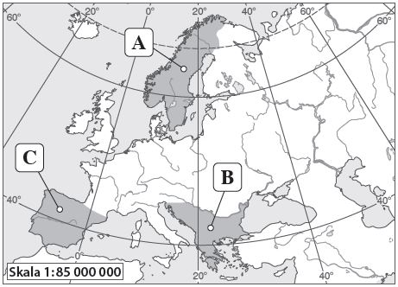
Klasa VIb
Karta pracy: Położenie i ukształtowanie I
powierzchni Europy.

………………………………
Imię nazwisko klasa

1. Na mapie I literami A, B i C zaznaczono największe europejskie półwyspy. Podaj ich nazwy.

A. _______________________________________________________
B. _______________________________________________________
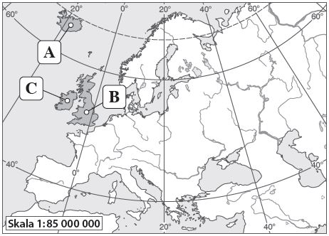
C. _______________________________________________________.

II
Na mapie II literami A, B i C zaznaczono największe europejskie półwyspy. Podaj ich nazwy.

A. _______________________________________________________
B. _______________________________________________________
C. _______________________________________________________.

2. Skreśl zbędne wyrazy tak, aby podane zdania zawierały prawdziwe informacje.
A. Zachodnie wybrzeża Europy są oblewane przez wody Oceanu Arktycznego / Oceanu Atlantyckiego.
B. Przeważającą część Europy zajmują niziny / góry.
C. Granica między Europą a Azją biegnie w dużej części podnóżem gór Uralu / Gór Dynarskich.
D. Europa ma bardzo krótką / długą linię brzegową.
E. Przeważającą część Europy zajmują niziny / wyżyny.
F. Granica między Europą a Azją biegnie w dużej części przez morza / lądy.

3. Oceń, czy podane informacje są zgodne z prawdą. Zaznacz literę P, jeśli informacja jest prawdziwa,
lub literę F, jeśli jest fałszywa.

1. | Najniżej położony punkt Europy (28 m p.p.m.) znajduje się na Wyżynie Środkoworosyjskiej. | P | F
2. | Na Pojezierzu Fińskim występuje rzeźba polodowcowa. | P | F
3. | Najwyższym szczytem Europy jest leżący w Alpach Mont Blanc. | P | F

1. | Najwyższym szczytem Europy jest leżący w Karpatach Mont Blanc. | P | F
2. | Góry Skandynawskie znajdują się w północnej części kontynentu europejskiego. | P | F
3. | Lądolód był ważnym czynnikiem kształtującym rzeźbę południowych terenów Europy. | P | F

